МИНИСТЕРСТВО ПРОСВЕЩЕНИЯ РОССИЙСКОЙ ФЕДЕРАЦИИ

ФЕДЕРАЛЬНОЕ ГОСУДАРСТВЕННОЕ БЮДЖЕТНОЕ ОБРАЗОВАТЕЛЬНОЕ УЧРЕЖДЕНИЕ ВЫСШЕГО ОБРАЗОВАНИЯ
«РОССИЙСКИЙ ГОСУДАРСТВЕННЫЙ
ПЕДАГОГИЧЕСКИЙ УНИВЕРСИТЕТ им. А. И. ГЕРЦЕНА»



Направление подготовки/специальность
09.03.01 Информатика и вычислительная техника

направленность (профиль)/специализация
«Технологии разработки программного обеспечения»

Отчет

по дисциплине «Информационные технологии и системы бизнес-аналитики»

Обучающегося 3 курса
очной формы обучения
Аннанурова Даниила Петровича

Санкт-Петербург
2025
Лист заданий
- Обобщить характеристику предметной области для проведения анализа предприятия.
- Построить бизнес-модель по шаблону А. Остервальдера.
- Разработать стратегическую карту.
- Определить перечень основных БП, роли участников процессов, построить матрицу ответственности.
- Моделирование, анализ и оптимизация бизнес-процесса.

Оглавление
ВВЕДЕНИЕ 4
1 ХАРАКТЕРИСТИКА ПРЕДМЕТНОЙ ОБЛАСТИ ДЛЯ ПРОВЕДЕНИЯ АНАЛИЗА ПРЕДПРИЯТИЯ 6
2. БИЗНЕС-МОДЕЛЬ ПО ШАБЛОНУ А. ОСТЕРВАЛЬДЕРА 8
3. СТРАТЕГИЧЕСКАЯ КАРТА 10
4. ПЕРЕЧЕНЬ ОСНОВНЫХ БП, РОЛИ УЧАСТНИКОВ ПРОЦЕССОВ, МАТРИЦА ОТВЕТСТВЕННОСТИ 11
4.1 Выбранный бизнес-процесс 11
4.2 Общая характеристика процесса 11
4.3 Характеристика компонент процесса 11
4.4 Функциональная декомпозиция бизнес-процесса 13
4.5 Выделение структурных элементов функций 13
4.6 Описание функциональной организационной структуры 15
4.7 Построение матрицы ответственности 18
5. МОДЕЛИРОВАНИЕ, АНАЛИЗ И ОПТИМИЗАЦИЯ БИЗНЕС-ПРОЦЕССА 21
ЗАКЛЮЧЕНИЕ 23
СПИСОК ЛИТЕРАТУРЫ 24

ВВЕДЕНИЕ
Ресторанный бизнес является одной из наиболее динамично развивающихся отраслей экономики, играя важную роль в обеспечении потребностей населения в качественном питании и досуге. В условиях высокой конкуренции на рынке общественного питания и постоянно меняющихся предпочтений потребителей эффективное управление бизнес-процессами становится критически важным для успешной деятельности ресторана. Современные технологии и методы бизнес-анализа позволяют оптимизировать работу предприятия, повысить качество обслуживания клиентов и увеличить прибыльность.
Согласно трендам 2025 года, ресторанная индустрия претерпевает значительные изменения, связанные с автоматизацией процессов, персонализацией обслуживания, развитием доставки и экологичности. Интеграция цифровых технологий, таких как системы онлайн-заказов, CRM-системы и автоматизированные кухни, становится необходимостью для конкурентоспособности на рынке.
Целью является анализ деятельности ресторана с использованием инструментов бизнес-моделирования и стратегического управления. В рамках работы будут выполнены следующие задачи:
- Обобщение характеристик предметной области — изучение организационно-правовой формы, направлений деятельности, структуры и других ключевых аспектов работы ресторана.
- Построение бизнес-модели по шаблону А. Остервальдера — определение потребительских сегментов, ценностных предложений, каналов сбыта и других элементов, формирующих логику ведения бизнеса.
- Разработка стратегической карты — создание модели, отражающей взаимосвязь финансовых, клиентских, внутренних процессов и аспектов обучения и развития.
- Анализ бизнес-процессов — выделение основных процессов, определение ролей участников и построение матрицы ответственности.
- Моделирование и оптимизация бизнес-процессов — построение модели "Как есть" (AS-IS), анализ и выбор оптимального варианта для повышения эффективности.
Ресторан как объект анализа представляет собой сложную систему, включающую производство продукции (приготовление блюд), обслуживание клиентов, управление персоналом, закупки и логистику. Использование методик позволит выявить слабые места в текущих процессах и предложить решения для их улучшения.

1 ХАРАКТЕРИСТИКА ПРЕДМЕТНОЙ ОБЛАСТИ ДЛЯ ПРОВЕДЕНИЯ АНАЛИЗА ПРЕДПРИЯТИЯ
Полное наименование: ООО Ресторан «Орешнички»
Сокращенное наименование: Ресторан «Орешнички»
Организационно-правовая форма: Общество с ограниченной ответственностью (ООО)
Отраслевая принадлежность: Деятельность по предоставлению продуктов питания и напитков в ресторанах.
Направления деятельности:
- Обслуживание посетителей в зале ресторана (основное направление).
- Доставка готовых блюд (включая собственную службу доставки и сотрудничество с агрегаторами).
- Проведение банкетов и корпоративных мероприятий.
Краткая история создания и развития:
Ресторан «Орешнички» был основан в 2018 году как семейное предприятие, специализирующееся на современной европейской кухне с элементами русских традиций. За годы работы заведение расширило ассортимент, внедрило систему доставки. В 2023 году была внедрена комплексная система автоматизации, включая CRM-систему для управления клиентской базой и мобильное приложение для заказов.
Правоустанавливающие документы и лицензии:
- Свидетельство о государственной регистрации юридического лица.
- Лицензия на розничную продажу алкогольной продукции.
- Разрешение на оказание услуг общественного питания.
- Санитарно-эпидемиологическое заключение.
- Разрешение на проведение развлекательных мероприятий.
Интегрированная структура, в которую входит организация:
- Поставщики продуктов питания (фермерские хозяйства, оптовые базы, импортеры).
- Агрегаторы доставки (Яндекс.Еда).
- Платежные системы (банки-эквайеры, системы онлайн-платежей, СБП).
- Поставщики оборудования и мебели.
- Клининговые и технические службы.
- Маркетинговые агентства и интернет-платформы.

2. БИЗНЕС-МОДЕЛЬ ПО ШАБЛОНУ А. ОСТЕРВАЛЬДЕРА
Таблица 1 – Бизнес-модель по шаблону А. Остервальдера
(КП)  Ключевые партнеры  1. Поставщики продуктов (фермеры, оптовые базы)  2. Агрегаторы доставки  3. Банки и платежные системы  4. Поставщики оборудования  5. Маркетинговые агентства | (КД) Ключевые виды деятельности  1. Приготовление блюд и напитков  2. Обслуживание гостей в зале  3. Доставка заказов  4. Организация банкетов  5. Управление персоналом | (ЦП)  Ценностные предложения  1. Качественная свежая еда из натуральных продуктов  2. Уютная атмосфера и интерьер  3. Профессиональный сервис  4. Быстрая доставка  5. Индивидуальный подход к каждому гостю  6. Широкий выбор блюд на любой вкус |  | (ОП)  Отношения с потребителями  1. Персональное обслуживание официантами  2. Программа лояльности с бонусами  3. Обратная связь через приложение и соцсети  4. SMS и push-уведомления о новинках  5. Персонализированные рекомендации | (ПС)  Потребительские сегменты  1. Семьи с детьми (семейные ужины, детские праздники)  2. Деловые люди (бизнес-ланчи, встречи)  3. Романтические пары (свидания, юбилеи)  4. Компании (корпоративы, тимбилдинги)  5. Любители доставки (удобство дома)
 | (КР)  Ключевые ресурсы  1. Материальные (помещение, кухонное оборудование, мебель)  2. Интеллектуальные (фирменные рецепты, CRM-система, мобильное приложение)  3. Человеческие (шеф-повар, официанты, администраторы) |  |  | (КС)  Каналы сбыта  1. Офлайн (зал ресторана, банкетный зал)  2. Онлайн (сайт, мобильное приложение)  3. Агрегаторы (Яндекс.Еда)  4. Соцсети (VK для продвижения)
(СИ)  Структура издержек  1. Постоянные (аренда помещения, зарплаты персонала, коммунальные услуги)  2. Переменные (закупка продуктов, упаковка для доставки, комиссии агрегаторов) |  |  | (ПД)  Потоки поступления доходов  1. Основные (продажа блюд и напитков в зале и на доставку)  2. Дополнительные (банкеты, кейтеринг, продажа фирменных продуктов)
Таблица 1 – Бизнес-модель по шаблону А. Остервальдера

3. СТРАТЕГИЧЕСКАЯ КАРТА
Стратегическая карта представлена на рисунке 1.
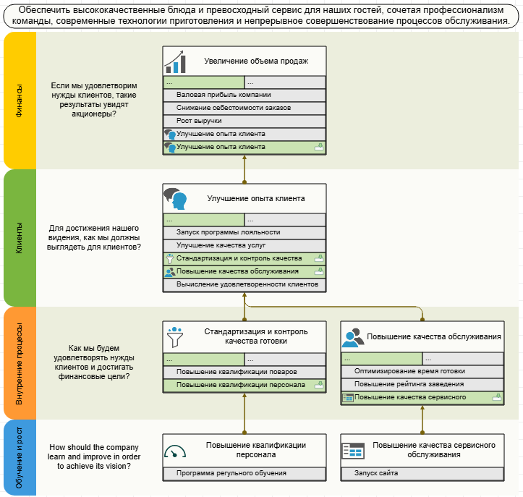
Рисунок 1 – Стратегическая карта

4. ПЕРЕЧЕНЬ ОСНОВНЫХ БП, РОЛИ УЧАСТНИКОВ ПРОЦЕССОВ, МАТРИЦА ОТВЕТСТВЕННОСТИ

4.1 Выбранный бизнес-процесс
Процесс: "Обслуживание гостей в зале ресторана"

4.2 Общая характеристика процесса
Тип процесса: Производственный (основной)
Назначение: Обеспечение гостей комплексным качественным обслуживанием в зале ресторана с предоставлением высококлассного сервиса и приготовлением блюд согласно утверждённым стандартам и рецептурам.
Результат: Гость полностью обслужен в соответствии с утверждёнными стандартами качества, получает заказанные блюда и напитки, производит оплату и остается удовлетворённым качеством сервиса.
Потребители:
Внешние: физические лица (гости ресторана), корпоративные клиенты (деловые встречи, банкеты).
Внутренние: администрация ресторана, кухня, бухгалтерия, служба контроля качества.

4.3 Характеристика компонент процесса
Характеристика | Описание
Инициация | Приход гостя в ресторан или предварительное бронирование через сайт/телефон
Периодичность | Непрерывно в часы работы ресторана по мере поступления гостей
Входы | • Заказ гостя и его предпочтения  • Свободные столики в зале  • Наличие продуктов на кухне  • Готовность персонала к обслуживанию
Поставщики | • Гость (заказ и требования)  • Кухня (готовые блюда и напитки)  • Администрация (бронирования, размещение)  • Склад (посуда, инвентарь)
KPI | • Время ожидания посадки < 5 мин  • Время подачи заказа < 25 мин  • Оценка качества обслуживания > 4.7

Таблица 2. Характеристика компонентов процесса

4.4 Функциональная декомпозиция бизнес-процесса
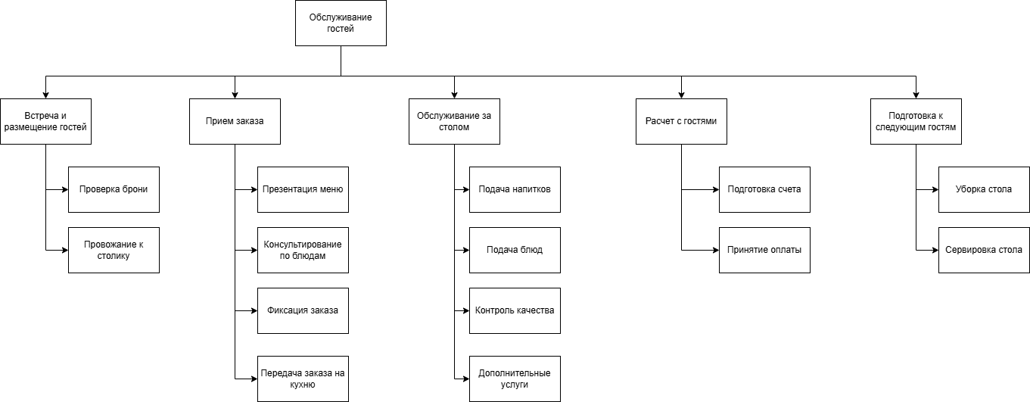

Рисунок 2 – Функциональная декомпозиция бизнес-процесса

4.5 Выделение структурных элементов функций
Таблица 2 – Структурные элементы функций
Функция | Вход | Исполнитель | Оборудование, инструменты | Управляющая информация | Выход
Встреча и размещение гостей | Приход гостя, данные бронирования | Администратор зала, хостес | Книга/система бронирований, схема зала, планшет | Стандарты встречи, правила размещения, схема зала | Гость размещен за столиком
Прием заказа | Готовность гостя заказать, актуальное меню | Официант | Меню, планшет/блокнот для заказов | Описания блюд, рекомендации, цены | Оформленный и принятый к исполнению заказ
Обслуживание за столом | Готовые блюда и напитки, информация о заказе | Официант, бармен | Посуда для подачи, салфетки, приборы | Стандарты подачи, правила сервировки | Обслуженный гость, поданные блюда и напитки
Расчет с гостями | Готовность гостя к расчету, информация о заказе | Официант, кассир | Касса, терминал для карт | Тарифы, система скидок, налоговое законодательство | Оплаченный счет, чек, довольный гость
Подготовка к следующим гостям | Освободившийся стол, грязная посуда | Помощник официанта, официант | Тележка для посуды, чистая посуда | Стандарты чистоты, правила сервировки | Чистый и готовый к приему новых гостей стол

4.6 Описание функциональной организационной структуры
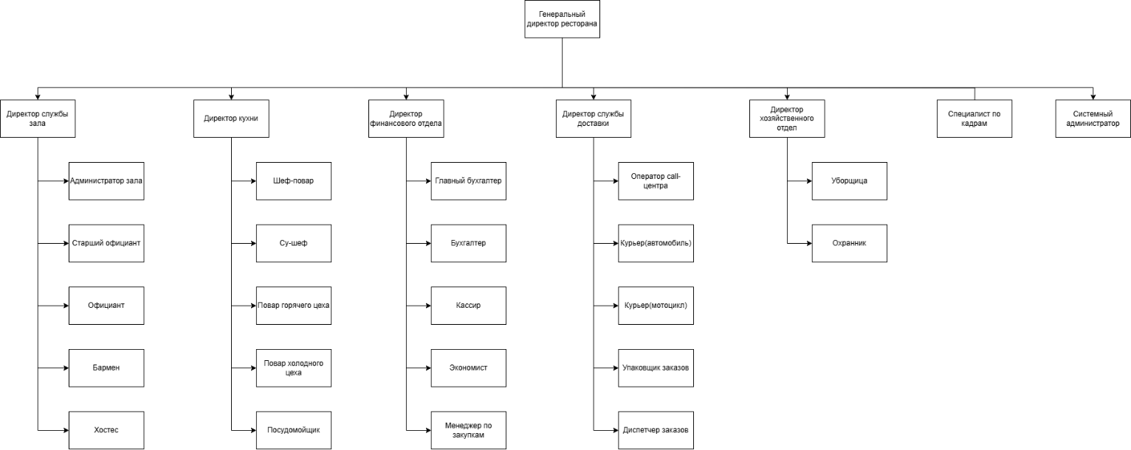
Рисунок 3 – Функциональная организационная структура
Детальное описание функций по подразделениям согласно организационной структуре:
Генеральный директор ресторана:
- Общее руководство и стратегическое планирование развития ресторана
- Контроль финансовых показателей и утверждение бюджета
- Взаимодействие с инвесторами, поставщиками и стратегическими партнерами
- Формирование корпоративной культуры и ценностей компании
- Принятие ключевых решений по развитию бизнеса
Прямое управление административными функциями:
- Специалист по кадрам (HR)
- Системный администратор (IT-поддержка)
Директор службы зала:
- Управление всеми процессами обслуживания гостей
- Контроль качества сервиса и стандартов обслуживания
- Планирование и распределение персонала по сменам
- Работа с жалобами клиентов и обратной связью
- Координация с другими службами ресторана
Подчиненные позиции:
- Администратор зала - организация работы зала, бронирование, размещение гостей
- Хостес - встреча гостей, работа с очередью, первичный контакт
- Официант старший - координация работы официантов, обучение новичков
- Официант - прием заказов, обслуживание столиков, подача блюд
- Бармен - приготовление напитков, работа с барной картой
- Помощник официанта - уборка столов, сервировка, вспомогательные функции
Директор кухни:
- Управление всеми кулинарными процессами
- Разработка меню и контроль рецептур
- Обеспечение качества и безопасности пищевых продуктов
- Планирование производства и контроль себестоимости
- Обучение и развитие кулинарного персонала
Подчиненные позиции:
- Су-шеф - заместитель шеф-повара, управление сменами
- Повар горячего цеха - приготовление горячих блюд основного меню
- Повар холодного цеха - салаты, закуски, холодные блюда
- Кондитер - десерты, выпечка, кондитерские изделия
- Посудомойщик - мытье посуды, поддержание чистоты кухни
- Кладовщик - прием и хранение продуктов, контроль остатков
Директор финансового отдела:
- Финансовое планирование и бюджетирование
- Контроль финансовых потоков и рентабельности
- Взаимодействие с банками и налоговыми органами
- Анализ экономической эффективности ресторана
Подчиненные позиции:
- Главный бухгалтер - ведение бухгалтерского учета, отчетность
- Бухгалтер - первичная документация, расчеты с контрагентами
- Кассир - операции с наличностью, работа с POS-системой
- Экономист - анализ затрат, планирование, KPI
- Менеджер по закупкам - снабжение продуктами, работа с поставщиками
Директор службы доставки:
- Организация службы доставки готовых блюд
- Работа с агрегаторами (Яндекс.Еда)
- Контроль качества и времени доставки
- Логистика и оптимизация маршрутов
Подчиненные позиции:
- Оператор call-центра - прием заказов по телефону, консультации
- Курьер (автомобиль) - доставка заказов на дальние расстояния
- Курьер (мотоцикл) - быстрая доставка в центре города
- Упаковщик заказов - комплектация и упаковка заказов для доставки
- Диспетчер доставки - координация курьеров, контроль доставки
Директор хозяйственного отдела:
- Техническое обслуживание здания и оборудования
- Обеспечение чистоты и санитарных норм
- Безопасность объекта и материально-техническое снабжение
- Транспортное обеспечение ресторана
Подчиненные позиции:
- Техник по обслуживанию оборудования - ремонт и профилактика техники
- Уборщица - клининг помещений, поддержание чистоты
- Водитель-экспедитор - транспортировка продуктов, хозяйственные нужды
- Охранник - физическая охрана объекта, контроль доступа
Системный администратор:
- Техническая поддержка IT-инфраструктуры
- Обслуживание POS-системы и касс
- Поддержка сайта и мобильного приложения
- Настройка и обновление программного обеспечения
- Обеспечение информационной безопасности
- Техническая поддержка CRM-системы

4.7 Построение матрицы ответственности
Таблица 3 – Матрица ответственности
Менеджер зала | Администратор | Бухгалтер | Специалист по клиентам | Кухня | Выездной сервис
Консультация клиента | R | I | А | - | C
Выявление потребностей | R | - | А | I | C
Демонстрация блюд | R | - | - | А | R
Проверка наличия ингредиентов | R I | - | - | - | R A
Тест-дегустация | - | C | А | I | R
Согласование цены | R | - | - | А | C
Оформление договора на обслуживание | - | А | R C | - | I
Проверка документов | - | - | R A | - | -
Оплата сделки | - | А | R I | - | -
Подготовка кухни к выездному обслуживанию | - | I | - | R | R A
Таблица 3 - Матрица ответственности
Условные обозначения:
- R (Responsible) – исполнитель, выполняет задачу.
- A (Accountable) – ответственный за результат, утверждает решение.
- C (Consulted) – консультирует, дает экспертные рекомендации.
- I (Informed) – информируется о результатах.
5. МОДЕЛИРОВАНИЕ, АНАЛИЗ И ОПТИМИЗАЦИЯ БИЗНЕС-ПРОЦЕССА
Модель выбранного бизнес-процесса «Процесс обслуживания гостей» в нотации BPMN изображена на рисунке 4.
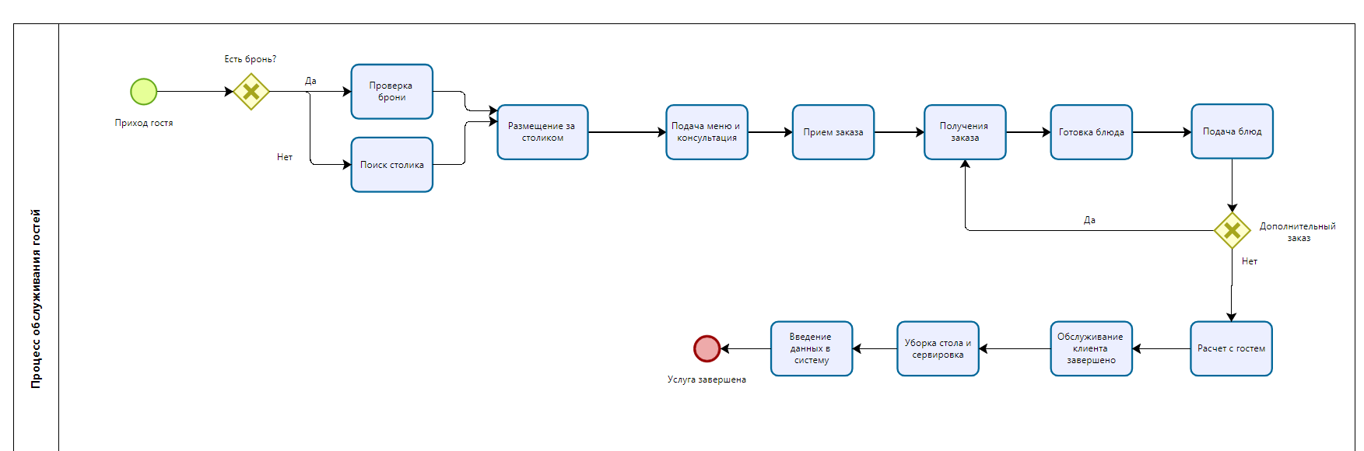
Рисунок 4 – Модель в нотации BPMN

Экономическая модель:
Рисунок 5. Расчеты в Excel
Анализ результатов: Оптимальным оказался сценарий «3. Комплексная цифровизация». При увеличении среднего чека до 3000 ₽ и потоке 250 гостей в день (7500 в месяц), мы достигаем чистой прибыли 4 125 000 ₽ в месяц.
Это достигается за счет:
- Снижения времени ожидания блюда до 10 минут.
- Оптимизации загрузки персонала:
- Увеличения доли довольных клиентов до 90%.
Данный сценарий обеспечивает максимальную прибыльность при сбалансированной загрузке персонала и высоком качестве обслуживания, что делает его наиболее предпочтительным для внедрения.

ЗАКЛЮЧЕНИЕ
В ходе выполнения данного отчета был проведен комплексный анализ деятельности ресторана «Орешнички» с использованием инструментов бизнес-моделирования и стратегического управления.
Изменения, внесенные для оптимизации бизнес-процесса:
- Оптимизация затрат;
- Ускорение продаж;
- Расширение штаба.
Проведенная работа демонстрирует, что системный подход к анализу и оптимизации бизнес-процесса позволяет выявить слабые места и разработать эффективное решение. Реализация предложенных мер поможет ресторану «Орешнички» выйти на устойчивую прибыль и укрепить позиции на конкурентном рынке.

СПИСОК ЛИТЕРАТУРЫ
- Оцифровка бизнес-процессов ресторана с помощью ПланФикса // URL: https://planfix.ru/blog/ocifrovka-biznes-processov-restorana-s-pomoshchyu-planfiksa/ (дата обращения: 12.06.2025)
- Оптимизация бизнес-процессов ресторана на основе системы показателей BSC // URL: https://cyberleninka.ru/article/n/optimizatsiya-biznes-protsessov-restorana-na-osnove-sistemy-pokazateley-bsc (дата обращения: 20.05.2025)
- Бизнес-модель Остервальдера: что это такое? // habr URL: https://habr.com/ru/companies/productstar/articles/508926/ (дата обращения: 11.06.2025).
- BPMN 2.0 универсальный подход при построении диаграмм // Habr // URL: https://habr.com/ru/articles/843942/ (дата обращения: 15.06.2024)
- Как составить стратегическую карту компании по методу «снизу-вверх» // habr URL: https://habr.com/ru/articles/732696/ (дата обращения: 12.06.2025).
- Матрица ответственности и матрица безответственности // URL: https://upr.ru/article/matritsa-otvetstvennosti-i-matritsa-bezotvetstvennosti/ (дата обращения: 14.06.2025).
- Краткое описание нотации BPMN // habr URL: https://habr.com/ru/companies/auriga/articles/667084/ (дата обращения: 13.06.2025).

